jQuery基础之文档处理table表格训练_任务卡

任务编号： XZK_TYK -304002

面向父母的家庭作业提示清单

任务名称： jQuery文档处理table表格训练

任务周期： 2小时

任务目标：掌握jQuery中的事件、属性和文档处理等技术使用

任务概述：

如下图所示，本次训练目标是使用jQuery文档处理table表格。具体要求：

1. 如下图所示，这是之前讲解JavaScript语言中DOM操作的课堂案例，请使用jQuery完成

类似操作。

1. 当点击【删除】按钮时，使用jQuery将此行数据从表中删除。
2. 在《添加学生信息表》单中录入要添加的信息后，点击【添加】按钮，使用jQuery将表单中的数据添加到表格中。

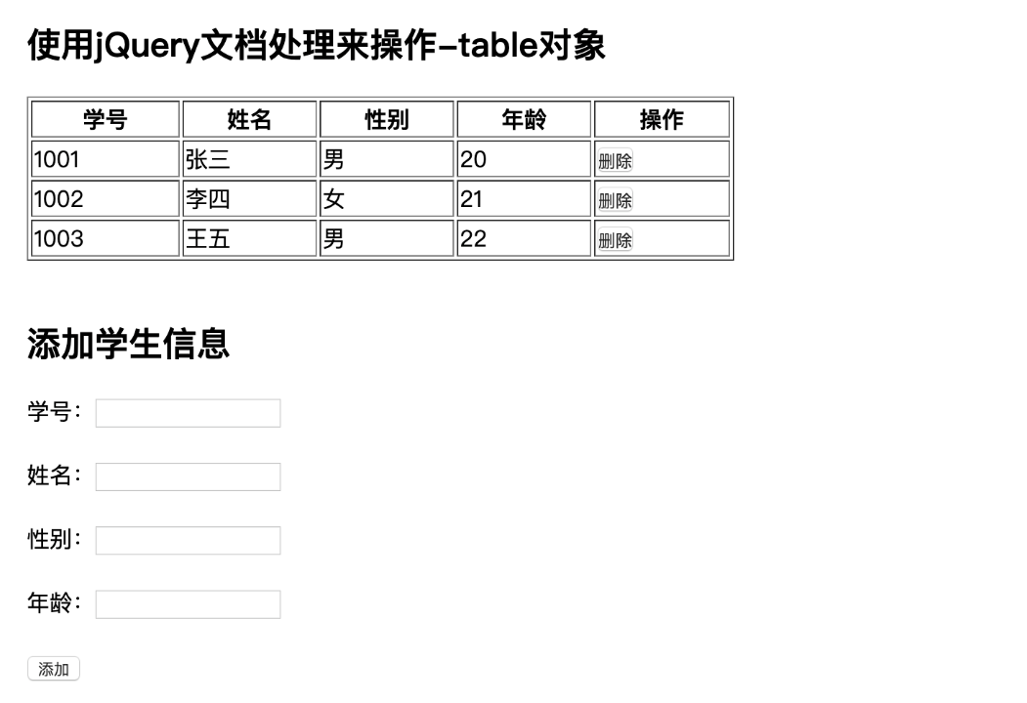

# 任务过程

1. 使用HTML+CSS布局出如上图所示页面效果。
2. 导入jQuery代码，编写入口程序。
3. 为页面中的删除按钮添加点击事件，完成节点删除删除操作。
4. 为表单添加提交事件，完成信息的添加功能。

# 可能遇到的问题

1. jQuery中的文档处理操作的使用
2. 添加成功的信息依然具备删除操作效果。

# 涉及知识点

1. JavaScript语言基础语法
2. jQuery的事件、属性的使用
3. jQuery中文档处理

# 任务线索

1. 手册：<http://jquery.cuishifeng.cn/index.html>
2. 视频：jQuery的属性、文档处理及事件处理的系列视频。

# 验收标准

1. 按任务描述中的问题作答，测试完成后将代码文件放到一个文件夹中压缩后上传提交。。
2. 带班师父会按任务概述中的要求进行验收。